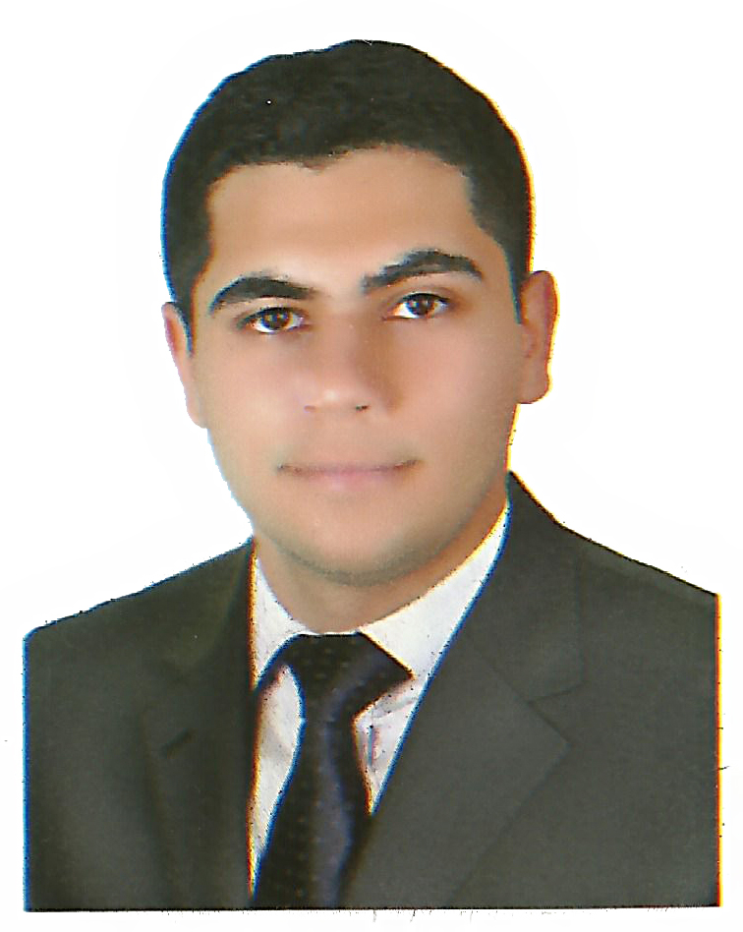
الاســـــــــــــم : حســـــنين عبـاس احمــد عبدالله
الجنــس : ذكـر
الديــــــــــــانة : مسـلم
التحصيل الدراســــي : بكالوريوس – جامعة بغداد – كلية الإدارة والاقتصاد
التخصــص : الإدارة العامـــــة
العنوان الوظيفي : كلية العلوم السياسية /جامعة بغداد .
الهاتف النقال : 07716473200
البريد الإلكتروني : hassaneinabbas11@gmail.com
اولاً : الوظائف .
مكان العمل | مهمات المكلف بها
كلية العلوم السياسية /جامعة بغداد | كاميرات .
كلية العلوم السياسية /جامعة بغداد | وحدة الاعلام والعلاقات العامة .
كلية العلوم السياسية /جامعة بغداد | وحدة المكتبة الالكترونية العلمية العراقية الافتراضية .
كلية العلوم السياسية /جامعة بغداد | Google class room.
كلية العلوم السياسية /جامعة بغداد | شعبة الدراسات العليا .
كلية العلوم السياسية /جامعة بغداد | صيانة الاجهزة الالكترونية .
كلية العلوم السياسية /جامعة بغداد | منظومة قبول الالكتروني
كلية العلوم السياسية /جامعة بغداد | محاضر للبرامج الالكترونية

ثانياً : المؤهلات الحاسوب .

Computer ( Office : Word , Excel , Access , , Power Point ,win QSB, system windows, Internet, outlook ,info path ).
ثالثاً : المؤتمرات والندوات العلمية التي شارك فيها.
برنامج صناع الأمل دولة الإمارات العربية المتحدة 2017 .
برنامج الإدراك دولة الإمارات العربية المتحدة 2016 .
جامعة الأمريكية في السليمانية / التعليم بين أساليب التقليدية و الحديث 2016 .
مراحل تطور المشكلة الاجتماعية / جامعة بغداد / كلية الإدارة والاقتصاد 2015 .
العلم في خدمة المجتمع في وزارة العمل والشؤون الاجتماعية 2016 .
العلم في خدمة المجتمع / دار الضيافة في منطقة الخضراء / برئاسة الدكتور حيدر العبادي 2016 .
نائب الرئيس الجمهورية مشروع التحالف الوطني لطلبة و شباب العراق 2017 .
افاق تعاون العلمي بين جمهورية العراق والسفارة اليابانية 2019.
زيارة ممثل السفير الولايات المتحدة الامريكية في بغداد عن مناقشة دور الاسهامات بعد عام 2003.
دور القوات الجيش العراقي البطلة في دحر داعش الارهابي .
رابعاً : المشروعات البحثية .
اثر التخطيط الاستراتيجي في رضا الزبون .
مصفوفة هوفر وفق التجارب ألهوثورن .
ثقافة إدارة المعرفة في المنظمات التسويقية .
طرائق اختيار الموظفين لتطوير الجهاز الإداري في العراق .
الفساد الإداري في العراق بعد عام2003 .
أثر البطالة في المجتمع العراقي .
دور نظم المعلومات في التخطيط الإستراتيجي ف مواجهة الأزمات .
اثر الأحزاب السياسية في الوظائف العامة دراسة مقارنة ما قبل وبعد 2003 .
اثر مخرجات التعليم الاكاديمي وفق معاير جودة QS.

خامساً : كتب الشكر والتقدير وشهادات المشاركة .
رئيس مجلس الوزراء الدكتور حيدر العبادي28 2016/10/ .
المركز الوطني للبحوث والدراسات وزارة العمل والشؤون الاجتماعية الوزير محمد شياع السوداني 2016/10/1 .
نائب رئيس دولة الإمارات العربية المتحدة ورئيس الوزراء محمد بن راشد آل مكتوم / برنامج صناع الأمل 11 2017/4/ .
معهد المنصور العالي لعلوم الحاسوب 2017/3/27 .
دورة قيادة الحاسوب / جامعة بغداد / قسم دراسات العليا /هندسة الخوارزمي 2017/4/26 .
كتاب / عمادة كلية العلوم السياسية / جامعة بغداد عن المكتبة العلمية الافتراضية العراقية .
كلية العلوم السياسية / جامعة بغداد عن اعداد برنامج امتحان MODELطلبة الدراسات العليا 2018.
كلية العلوم السياسية / جامعة بغداد عن ارشفة الالكترونية .
مركز وحدة ابن سينا / جامعة بغداد عن نظام برنامج Google class room .
كلية العلوم السياسية / جامعة بغداد عن ادارة مكتب العميد .
شركة الاستشارات والتدريب اللبنانية عن برنامج اساسيات السلم والتعايش .
كتاب شكر وتثميين الجهود / رئيس جامعة بغداد .
كتاب شكر وتقدير / جامعة بغداد مركز دراسات المرأة .
كتاب شكر وتقدير / عمادة كلية العلوم السياسية /جامعة بغداد .
كتاب شكر وتقدير /عمادة كلية العلوم السياسية/جامعة بغداد .
كتاب شكر وتقدير /جرد المكتبة علمية / عمادة كلية العلوم السياسية/جامعة بغداد
كلية العلوم السياسية / جامعة بغداد عن اعداد برنامج امتحان MODEL طلبة الدراسات العليا2019 .
كتاب شكر وتقدير /عمادة كلية العلوم السياسية/جامعة بغداد / ملحق الثقافي سفارة الامريكية 2019.
كتاب شكر وتقدير /عمادة كلية العلوم السياسية/جامعة بغداد / ادارة وحدة الاعلام والعلاقات العامة .
كتاب شكر وتقدير /عمادة كلية العلوم السياسية/جامعة بغداد / محاضر صف الالكتروني الاساتذة الكلية 2020.
سادسأ : اللغة .
- العربية
- الانكليزية

